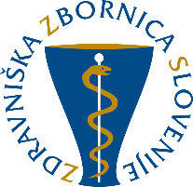
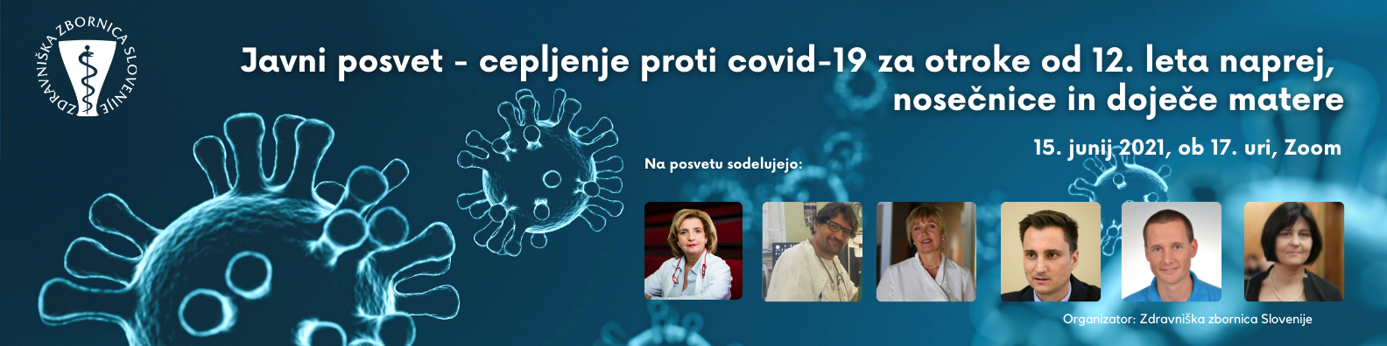
Javni posvet – vse o cepljenju proti covidu-19 za otroke od 12. leta naprej, nosečnice in doječe matere
Torek, 15. junij 2021, ob 17. uri preko videopovezave Zoom, Zdravniška zbornica Slovenije

Program
17.00–17.10 Cepljenje otrok in cepiva, ki so in bodo v prihodnje registrirana za otroke od 12. leta naprej
- prof. dr. Bojana Beović, dr. med., specialistka infektologije, predsednica Zdravniške zbornice Slovenije in vodja posvetovalne skupine za cepljenje pri NIJZ
17.10–17.20 Zakaj je samo s cepljenjem mogoče ustaviti epidemijo in kakšna so najnovejša dognanja v zvezi s cepljenjem nosečnic in doječih mater
- prof. dr. Janez Tomažič, dr. med., specialist infektologije in interne medicine, predstojnik Katedre za infekcijske bolezni in epidemiologijo

17.20–17.30 Nosečnost in covid-19 ter hudi poteki covida-19 v tej skupini
- izr. prof. dr. Miha Lučovnik, dr. med., Ginekološka klinika

17.30–17.40 Ranljive skupine med otroki in hudi poteki ter posledice covida-19 pri otrocih
- izr. prof. dr. Nataša Toplak, dr. med., Pediatrična klinika, Služba za alergologijo, revmatologijo in klinično imunologijo
17.40–17.50 Najpogostejše dileme staršev in kako zagotoviti, da bodo jeseni šole ostale odprte?
- Denis Baš, dr. med., pediater in predsednik Sekcije primarnih pediatrov Združenja za pediatrijo pri SZD

17.50–18.00 Kaj so najpogostejša vprašanja v zvezi s covidom-19, ki jih v povezavi s tematiko prejema klicni center
- prof. dr. Mojca Matičič, dr. med., Infekcijska klinika UKC Ljubljana, strokovna vodja klicnega centra za koronavirus

18.00–18.45 Vprašanja in odgovori

